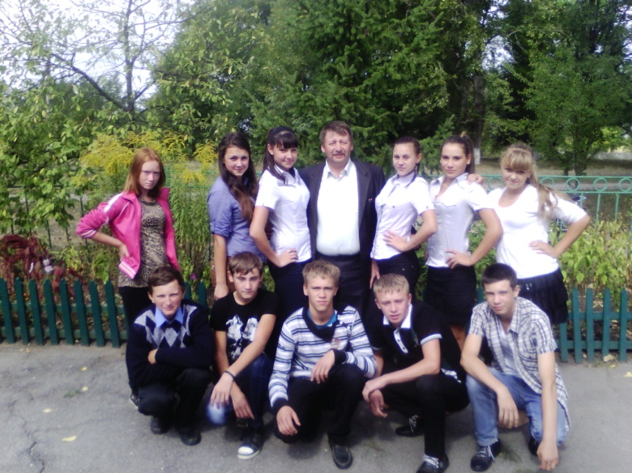

«Обговорено на засіданні педради»
Протокол № ___
Від «___» _________ 2014 р.
«Затверджено»
____________ /Мазур Т.В./
«___» __________2014 р.

План
виховної роботи
на 2014-2015 навчальний рік
класного керівника 8-9 класу
Житлівської ЗОШ І-ІІ ст..
Дерлиша Сергія Івановича

Виховна проблема школи

Формування національної свідомості школярів та загальнолюдської моралі
Проблема методичного об’єднання
Набуття молодим поколінням соціального досвіду, успадкування духовних надбань українського народу, формування в учнів особистісних рис громадян української держави, розвиненої духовності, фізичної досконалості, моральної, художньо-естетичної, правової, екологічної культури, розвиток індивідуальних здібностей і таланту.

Проблема над якою працює вчитель:

Гармонійний, всебічний розвиток дитини,
формування у вихованців моральних цінностей з позиції добра,
справедливості, правди

Проспект: «Калиноньк
Девіз: «Без дітей та калини нема України»

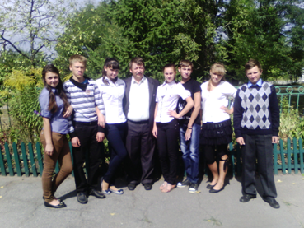
Доручення класу:

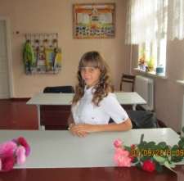Петухова Марина – голова класу
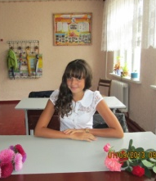Алексєєнко Маргарита – заступник міського голови школи
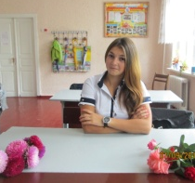Долгих Аліна – міський голова школи, художник
Дикун Єлизавета – рада веселощів та розваг

Науменко Михайло – рада спорту
Бєловолов Валентин – рада порядку та дисципліни
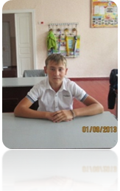
Семіволос Микита – рада вожатих
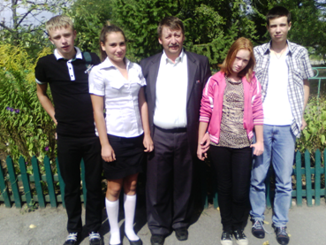 Доручення класу:

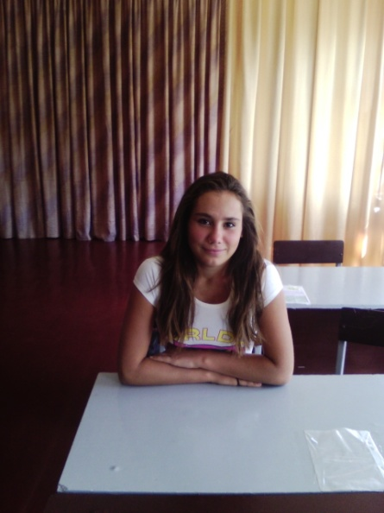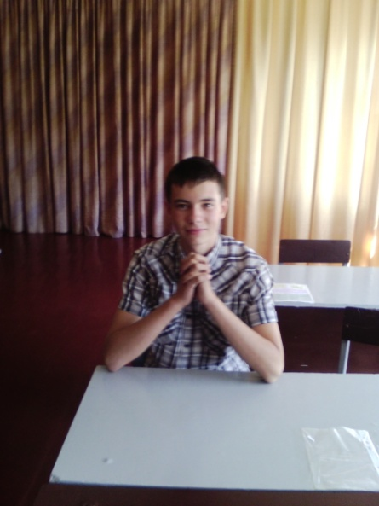
Савченко Аліна – Омельчук Данило –
заступник голови класу художник
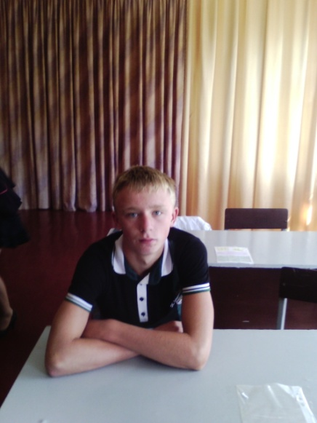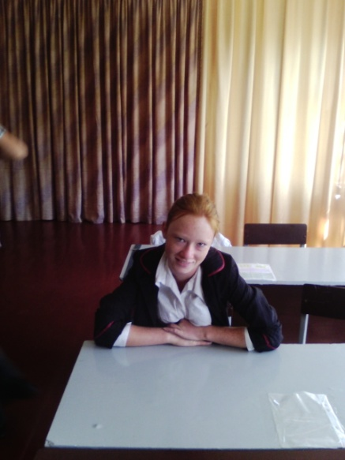
Коротенко Іван – Бондарєва Олександра –
рада спорту рада помогаїв
Аналіз виховної роботи з учнями 9 класу
за 2013-2014 навчальний рік.

У класі навчалося 7 учнів, з них 3 хлопці та 4 дівчинки.
Матеріальне становище у більшості дітей у сім'ях середнього рівня. Більшість дітей виховуються в сім'ях, де панує взаєморозуміння та злагода. У спілкуванні з учителями учні проявляють вихованість і тактовність. У цілому діти чуйні одне до одного і за складних обставин кожен знаходив підтримку в однокласників. За підсумками минулого навчального року успішність складає 100% ,а якість знань – 43%. Відмінників у класі немає, але є три хорошисти (Долгих Аліна, Петухова Марина, Алексєєнко Маргарита). У класі є так званий резерв — це Семіволос Микита, Бєловолов Валентин та Дикун Єлизавета, що мають по одній шестірці. І один слабенький учень Науменко Михайло, але він старається і не має жодної трійки.
Основною метою виховної діяльності є створення оптимального соціально-культурного мікроклімату в колективі, який би сприяв творчому саморозкриттю, саморозвитку, дозволяв би їм легко освоїтись у своєму виховному просторі, спонукав би їх до діяльності, яка б дозволяла їм вступати в реальні відносини з оточуючим світом.
Протягом року я веду виховну роботу, яка поєднала у собі традиційні форми та методи роботи класного керівника та нетрадиційну, але таку важливу галузь — своєчасну психологічну допомогу вихованцям та їх родинам. Для цього використовую тестування, тренінги і та індивідуальні консультації. Як класний керівник багато часу приділяю морально-етичному вихованню учнівського колективу, формуванню обов'язку, відповідальності, культурної поведінки. Для цього проводив ряд бесід, годин спілкування на цю тематику.
Правоосвітня робота, метою якої визнаю розуміння і потребу дотримуватися законів України, дає позитивний результат. За цей рік не сталося жодного випадку правопорушення.
Впроваджую ефективні технології превентивного виховання, які виконують розвивальну функцію і формують громадську активність учнів.
Для реалізації всіх цілей та завдань добирав такі виховні технології, як години спілкування «Я і мій характер», «Історія Державного Герба України, прапора та грошей», «Сучасний етикет у громадських місцях», «Що я знаю про себе»
Рольові ігри «Година рольових ігор на тему ввічливості», «Як поводити себе в транспорті», «Сучасний етикет у громадських місцях».
Усні журнали «Їх життя – для нас приклад» , «Діти мають знати свої права» , «Шевченківський вечір».
Класні години « Розподіл та перегляд доручень, планування роботи», «Мої обов’язки в родині», «Яскраві події мого життя», «Перегляд доручень. Аналіз стану успішності та поведінки за І семестр. Планування роботи на ІІ семестр» , «У чому духовна краса людини», «Я і моя школа»
Пізнавальні години, їхню тематику приурочено до подій сучасності та календарних дат, зокрема: «Символи моєї Батьківщини», «Історія Державного Герба України», «День Соборності України», «День Святого Валентина», «В світі цікавого».
Літературні години: «Народна мудрість», «Гумор в нашому житті», конкурс на кращу усмішку, годину поезії, «Мій дім – моя фортеця»
Урок мужності «Героїв вічні імена».
Уроки народознавства присвячені народним та релігійним святам.
Значну увагу приділяю формуванню у своїх вихованців комплексу особистісних якостей і рис характеру, які є спонукальною силою їх повсякденних дій та вчинків: це чесність, порядність, принциповість, дисциплінованість та працьовитість.
Формую екологічну культуру школярів, були проведені вечори «Пам'яті Чорнобиля», День Довкілля. Не минаю естетичної спрямованості виховної роботи. Проводив конкурс «Нумо, хлопці», конкурси малюнків, квітів.
Впродовж навчального року проводив спортивні та трудові справи. А також щомісячні та поточні інструктажі.
Взаємовідносини класного керівника і учнів класу задовільні. В цілому клас характеризується як дружний, організований, із не зовсім налагодженою системою самоврядування та хорошим психологічним кліматом. Неофіційних лідерів в класі немає. Клас із високим рівнем вихованості, «важких» та недисциплінованих учнів нема. Яскраві індивідуальні особливості органічно впливають на розвиток класу як колективу.
У процесі роботи я бачу, як дорослішають мої вихованці, якими розумними вони стають, як вдало проходить процес їх соціалізації. Вони незалежні, доброзичливі в спілкуванні, емоційно відкриті та чутливі до моральних проблем.
Не обминаю такий вид діяльності, як корекція поведінки «проблемних» дітей. Дуже ефективним є заохочення таких дітей до класних справ, взаємодопомога однокласників, завантаження вільного часу гуртковою роботою, роботою на користь школи і також необхідна умова — стимуляція самовдосконалення дітей за допомогою різних тренінгів, наприклад «Навіщо мені потрібні правила».
У становленні та розвитку учнів спираюсь на допомогу батьків. Важливим питанням є стан у сім'ї. Адже робота з батьками — один із основних та найскладніших напрямів роботи класного керівника. У моєму класі є неповні сім׳ї та сім׳ї, де батьки тривалий і час відсутні, тому вихованням дітей переважно займаються бабусі. Це ускладнює роботу. Батьківський комітет працює разом із класним керівником. Найбільш ефективною є допомога батьківського комітету в поповненні матеріально-технічної бази класу та школи в цілому.
У роботі з батьками використовую колективні бесіди, зустрічі за «круглим столом». У години батьківського всеобучу знайомив батьків з новинками педагогічної літератури для батьків з проблем родинної та батьківської педагогіки, моделював педагогічні ситуації під час батьківських зборів, які допомогли батькам розв'язувати родинні конфлікти, що виникали під час спілкування дітей з батьками.
Таким чином, мотиваційно-особистісна сфера розвивається відповідно до гармонійного розвитку особистості; у практику моєї роботи впроваджена мета про єдність шкільного та родинного впливу на особистість дитини. І наданому етапі співробітництва в результаті виконання загально виховної, індивідуальної роботи більшість учнів підвищили рівень сформованості моральних, громадянських, гуманістичних, естетичних та інших якостей особистості.

Характеристика класу.
У 9 класі на 1 вересня 2013 року навчається 7 учнів: 4 дівчинки і 3 хлопці.
У 8 класі – 4 учні: 2 хлопці та 2 дівчини.
Всі діти дуже активні, непосидючі, що іноді непосидючість заважає на уроках.
В класі склалися дружні стосунки. Умовно клас можна поділити на сильних учнів (Долгих Аліна та Алексєєнко Маргарита – вони вчаться на достатньому рівні і є лідерами у класі та у школі); посередніх (Бєловолов Валентин, Петухова Марина, Дикун Єлизавета, Семіволос Микита (9), Омельчук Данило, Коротенко Іван (8) – вони посередньо вчаться, але є хорошистами Петухова Марина та Омельчук Данило, а інші мають по одній шестірці, і в усьому стараються наздогнати лідерів); а також є Науменко Михайло (9), Савченко Аліна (8), Бондарєва Олександра (8), рівень навченості яких є середнім.
У суспільно-корисному житті класу беруть активну участь. Дівчата відвідують танцювальний гурток у Житлівському клубі,а Алексєєнко Маргарита – ще й у клубі села Червонопопівка. До обов’язків ставляться сумлінно.
Фізично всі розвинені добре, але за станом здоров’я всі, крім Семіволоса Микити, займаються у підготовчій групі.
Шкідливих звичок не мають.

Основні завдання та
напрямки роботи класу.
- Організація чергування по класу.
- Вивчення індивідуальних особливостей учнів, їх інтересів та потреб.
- Формування дружнього,організованого колективу через активізацію форм індивідуального впливу та колективної виховної роботи.
- Орієнтація учнів на аналіз власних дій, вчинків, планування своєї роботи, навчання прийомам самоконтролю.
- Формування в учнів уміння спілкуватися, збагачувати свій словниковий запас.
- Виховання в учнів поваги до держави, її символіки, законів, до праці і до людей праці.
- Робота над підвищенням самостійності учнівського самоврядування, усвідомлення його ролі у загальношкільному та класному житті.
- Виховання в учнів потреби до самовдосконалення на ґрунті знань традицій, свят, обрядів і звичаїв свого народу, його творчості.
- Робота над збагаченням дієвого зв’язку з батьками у становленні особистості дитини. Розвивати взаємозв’язок школи, дітей, батьків, громадськості.
- Поглиблення розуміння учнями змісту етичних норм і правил.
- Налаштовувати учнів на правильний вибір навчального закладу та професії в цілому.
- Проводити роз’яснювальну роботу про пагубну дію на організм шкідливих звичок.

Основні виховні заходи.

№ | Заходи | Відповідальний
1 | Організація чергування в класі та контроль за ним. | Актив,к/кер.
2 | Проводити бесіди про бережливе відношення до шкільного майна,економію води та електроенергії. | К/кер.
3 | Приймати активну участь у всіх шкільних святах. | Актив,к/кер.
4 | Здійснювати допомогу лісництву. | К/кер.
5 | Проводити бесіди про чистоту мови,знайомити з історією України,її традиціями та звичаями. | К/кер.
6 | Контролювати виконання доручень. | К/кер.
7 | Здійснювати правове виховання учнів. | К/кер.
8 | Проводити екскурсії в природу,до музеїв. | К/кер.
9 | Організація зустрічей з видатними людьми. | К/кер.
10 | Проводити бесіди на морально-етичні теми. | К/кер.
11 | Проводити бесіди з попередження нещасних випадків. | К/кер.
12 | Проводити бесіди з батьками з попереджуючою та профілактичною тематикою. | К/кер.

Правове та патріотичне виховання.

- «Вахта пам’яті»
- Місячник милосердя.
- Зустріч з ветеранами ВВВ.
- Зустріч з воїнами-афганцями.
- Зустріч з ліквідаторами аварії на ЧАЕС.
- Бесіди про історичне минуле нашого народу,красу та багатство мови,велич та безсмертя літератури.
- Допомога людям похило віку.
- Знайомство з правами та обов’язками дітей за Конституцією України.
- Екскурсії до музеїв.

Бесіди з попередження нещасних випадків.

- Правила поведінки під час екскурсій,свят,змагань.
- Правила поведінки під час морозів.
- Правила поведінки під час ожеледиці.
- Попередження захворювання на СНІД, туберкульоз, Боткіна, грип.
- Поведінка під час половіддя.
- Бесіди про заборону збору металобрухту.
- Поведінка під час роботи в лісгоспі.
- Бесіда про заборону збору грибів.
- Правила користування газом, сірниками.
- Правила користування електроприладами.
- Бесіди з ПДР.
- Інструктажі на канікули.

Тематика бесід із попередження дитячого травматизму.
№ | Тема бесіди | Дата
Вересень
1 | Організація дорожнього руху. Правила безпеки при переході вулиці. Переходи.
2 | Типи перехресть. Правила переходу на перехрестях.
3 | Вогонь – друг, вогонь – ворог. Причини виникнення пожеж.
4 | Види боєприпасів, методи їх розпізнання. Небезпечні предмети та дії при їх виявленні.
5 | Уміння триматися на воді – запорука безпеки.  Особливості купання у морі, річці, ставку.
Жовтень
1 | Правила переходу вулиці після висадки з транспорту.
2 | - Дії під час виникнення пожеж у будинках.  Способи захисту органів дихання від чадного газу.
3 | Поширення отруєння грибами, рослинами та їх насінням. Профілактика харчових отруєнь.
4 | Загальні відомості про природний та зріджений газ.
5 | - Правила поводження з вибухово-небезпечними  предметами та речовинами.
Листопад
1 | Дорожні знаки
2 | - Правила експлуатації побутових нагрівальних  електричних приладів.
3 | Запобігання дитячого травматизму від ВНП  побутового призначення.
4 | Допомога потопаючому, перша медична допомога.
5 | Поняття про джерела струму, їх небезпека для  здоров’я.
Грудень
1 | Дорожня розмітка.
2 | Пожежонебезпечні та легкозаймисті речовини.
3 | Пожежна безпека під час новорічних свят.
4 | Правила користування побутовими газовими прилад.
Січень
1 | Рух за сигналами регулювальника.
2 | Правила пожежної безпеки у вашому домі.
3 | Дії населення при виявленні запаху газу.
4 | Правила користування побутовими електричними приладами.
Лютий
1 | Правила поведінки пасажира в транспорті.
2 | Запобігання виникнення пожеж від ел. струму.
3 | Обмороження. Перша допомога.
Березень
1 | Основні види ДТП. Поведінка при ДТП.
2 | Перша допомога постраждалим від пожеж.
3 | Ознаки отруєння. Перша допомога при отруєннях.
4 | Небезпечність петард, ракетниць та саморобних взривпакетів.
5 | Поведінка під час паводку.
Квітень
1 | Безпека руху велосипедиста.
2 | Правила пожежної безпеки при відпочинку в лісі.
3 | Запобігання отруєнню хімічними речовинами.
4 | Заходи безпеки під час збирання металобрухту.
5 | Правила поведінки при виявленні обірваного проводу.
Травень
1 | Самозахист від ДТП.
2 | Пожежна безпека.
3 | Обережність дітей під час літніх канікул – запорука  життя та здоров’я.
4 | Дія води на організм людини – як правильно купатися.
5 | Правила поведінки поблизу електрощитової, лінії електропередач.

Зайнятість учнів у позаурочний час.

№ | Прізвище та ім’я. | Клас | Назва гуртка чи секції | Місце знаходження | Час роботи
1 | Алексєєнко Маргарита | 9
2 | Бєловолов Валентин | 9
3 | Дикун  Єлизавета | 9
4 | Долгих  Аліна | 9
5 | Науменко Михайло | 9
6 | Петухова Марина | 9
7 | Семіволос Микита | 9
8 | Бондарєва  Олександра | 8
9 | Коротенко  Іван | 8
10 | Омельчук  Данило | 8
11 | Савченко  Аліна | 8

Соціальний паспорт класу.
№ | Прізвище та ім’я учня | Повна сім’я | Неповна сім’я | Багатоді  тні | Чорнобильці | Під  опікою | Напівсироти | д/інваліди. | Хр. Захворюв. | Гр.. з ф/р
1 | Алексєєнко Маргарита |  |  |  |  |  |  |  |  | П
2 | Бєловолов Валентин |  |  |  |  |  |  |  |  | П
3 | Долгих Аліна |  |  |  |  |  |  |  |  | П
4 | Дикун Єлизавета |  |  |  |  |  |  |  |  | П
5 | Науменко Михайло |  |  |  |  |  |  |  |  | П
6 | Петухова Марина |  |  |  |  |  |  |  |  | П
7 | Семіволос Микита |  |  |  |  |  |  |  |  | О
8 | Бондарєва Олександра |  |  |  |  |  |  |  |  | П
9 | Коротенко Іван |  |  |  |  |  |  |  |  | О
10 | Омельчук Данило |  |  |  |  |  |  |  |  | О
11 | Савченко Аліна |  |  |  |  |  |  |  |  | П

Робота з батьками.

- Систематично зустрічатися з батьками в індивідуальному порядку різними його формами, як шкільними ,так і позашкільними, для поліпшення поведінки та навчання учнів, виховання дієздатної грамотної особистості.
- Раз на два місяці проводити роботу з батьками, працюючи над нагальними, невідкладними проблемами, що складуться у класі.
- Батьківські збори:

- «Розвиток у дітей етичних та естетичних якостей, доброти, милосердя до ближніх». Планування роботи на поточний рік.

ВЕРЕСЕНЬ

- «Поговоримо про дружбу дівчат та хлопців у підлітковому віці. Таланти та шанувальники. Перше кохання».

ЛИСТОПАД

- «Аналіз роботи батьківського комітету і учнів за півріччя. Схильності та інтереси підлітків під час вибору професії та навчального закладу. Професійна само визначеність підлітків».

ЛЮТИЙ

- «Іспити: готуємося разом». Підведення підсумків співпраці з батьками за 9 клас та за 5 років навчання. Підготовка до випускного.

ТРАВЕНЬ

Індивідуальна робота.

- Систематично проводити бесіди з усіма учнями без винятку з приводу покращення навчання, поведінки на перервах та уроках.
- Систематично проводити бесіди з усіма учнями без винятку про пагубну дію шкідливих звичок.

Алексєєнко Маргарита.

№ | Проблема. | Зміст та методи роботи. | Дата. | Відм.

Бєловолов Валентин.

№ | Проблема. | Зміст та методи роботи. | Дата. | Відм.

Долгих Аліна.

№ | Проблема. | Зміст та методи роботи. | Дата. | Відм.

Дикун Єлизавета
№ | Проблема | Зміст та методи роботи | Дата | Відм.

Науменко Михайло.

№ | Проблема. | Зміст та методи роботи. | Дата. | Відм.

Петухова Марина.

№ | Проблема. | Зміст та методи роботи. | Дата. | Відм.

Семіволос Микита.

№ | Проблема. | Зміст та методи роботи. | Дата. | Відм.
Бондарєва Олександра.

№ | Проблема. | Зміст та методи роботи. | Дата. | Відм.
Коротенко Іван.

№ | Проблема. | Зміст та методи роботи. | Дата. | Відм.

Омельчук Данило.

№ | Проблема. | Зміст та методи роботи. | Дата. | Відм.
Савченко Аліна.

№ | Проблема. | Зміст та методи роботи. | Дата. | Відм.

Програма профорієнтаційної роботи з учнями
№ | Зміст заходу | Дата | Форма проведення
1 | Типи та види професій | Вересень | Бесіда
2 | Я і моя майбутня професія | Жовтень | Обмін думками
3 | У світі професій | Листопад | Вікторина
4 | Професії моїх батьків та шляхи їх здобутків | Грудень | Круглий стіл
5 | Зустріч з випускниками минулих  років - представниками різних і професій  (Петрієнко Л.П., Дмитрович В.І., Клочко К.М., Сивоконь Т.І.) | Січень | Круглий стіл
6 | - Барометр професій (статистичні дані за професіями центру зайнятості Кремін-ської РДА)  - Зустріч з представниками педагогічного коледжу м. Лисичанська | Лютий | Інформація  Інформація
7 | - Знайомство з професіями людей своєї місцевості (Житлівського лісництва, ФАПу, клубу, крамниці)  - Зустріч з представниками ліцеїв  м. Рубіжне та м. Сєвєродонецька | Березень | Екскурсії  Інформація
8 | Екскурсія до професійного ліцею та медичного училища м. Кремінна | Квітень | День відкритих дверей
9 | Екскурсія до політехнічного  коледжу м. Рубіжне | Травень | День відкритих дверей

Помісячне планування.
Вересень.

«Збережи здоров’я та й на все життя»

№ | Дата | Назва заходу | Відпов. | Прим
1 |  | Свято першого дзвоника | п/о
2 |  | Перший урок: | к/к
3 |  | Батьківські збори: «Розвиток у дітей етичних та естетичних якостей, доброти, милосердя до ближніх. Планування роботи на рік» | к/к
4 |  | Класна година: «Розподіл обов’язків та планування роботи на півріччя». | к/к, Алексєєнко
5 |  | Виставка квітів та композицій: «Барви рідного краю». | п/о
6 |  | Година спілкування: «Я і мій характер» | к/к, учні
7 |  | Виховна година: «Твоє здоров’я в твоїх руках» | к/к, учні
8 |  | Бесіда: «Типи та види професій» | к/к, учні
9 |  | Тиждень безпеки на дорогах. | п/о
10 |  | Бесіда з ПДР: «Організація дорожнього руху. Правила безпеки при переході вулиць. Переходи. | к/к
11 |  | Типи перехресть. Правила переходу на перехрестях | к/к
12 |  | Бесіда «Вогонь друг – вогонь ворог». Причини виникнення пожеж. | к/к
13 |  | Види боєприпасів, методи їх розпізнання. Небезпечні предмети та дії при їх виявленні. | к/к
14 |  | Уміння триматися на воді – запорука безпеки. Особливості купання у морі, озері, річці. | к/к
15 |  | Санітарна година | Бєловолов
Жовтень.

«Земля-наш дім»

№ | Дата | Назва заходу | Відпов. | Прим.
1 |  | Прийняти участь у святковому концерті до дня вчителя. | п/о
2 |  | Класна година: «Збережемо нашу планету разом» | к/к, Долгих
3 |  | День козацтва | вч.ф-ри
4 |  | Пізнавальна година: «Історія моєї малої Батьківщини» | к/к, учні
5 |  | Ознайомча година: «Я і моя майбутня професія» | к/к, учні
6 | Впр.міс. | Трудові справи | Бєловолов
7 |  | Санітарна година. | Бєловолов
8 |  | Осінній бал. | п/о
9 |  | Інструктаж на свято | к/к
10 |  | Інструктаж на канікули. | к/к
11 |  | Правила переходу вулиць після висадки з транспорту | к/к
12 |  | Дії під час виникнення пожеж у будинках. Способи захисту органів дихання від чадного газу. | к/к
13 |  | Поширення отруєння грибами, рослинами та їх насінням. Профілактика харчових отруєнь. | к/к
14 |  | Загальні відомості про природний та зріджений газ. | к/к
15 |  | Правила поводження з вибухово-небезпечними предметами. | к/к

Листопад.

«Я і закон»

№ | Дата | Назва заходу | Відпов. | Прим.
1 |  | Вікторина: «У світі професій» | к/к
2 |  | Виховна година: «Я і моя школа»(Самоврядування) | Долгих
3 |  | Година спілкування: «Діти і злочин» | к/к
4 |  | Літературна година: «Пам'ять» (Голодомор 32-33 років) | Бєловолов
5 |  | Батьківські збори: «Поговоримо про дружбу дівчат та хлопців у підлітковому віці. Таланти та шанувальники. Перше кохання» | к/к
6 |  | Санітарна година | Бєловолов
7 |  | Дорожні знаки | к/к
8 |  | Правила експлуатації побутових нагрівальних електричних приладів. | к/к
9 |  | Запобігання дитячого травматизму від ВНП  побутового призначення. | к/к
10 |  | Допомога потопаючому, перша медична допомога. | к/к
11 |  | Поняття про джерела струму, їх небезпека для  здоров’я. | к/к
12 |  | Свято: «Мово моя солов’їна» | вч.укр.мови

Грудень.

«Я,родина,Україна»

№ | Дата | Назва заходу | Відпов. | Прим.
1 |  | Лекція: «СНІД – чума 20 століття. Що треба знати про СНІД?» | к/к
2 |  | Літературна година: «Мій край – моя історія жива» | учні
3 |  | Диспут: «Служба в армії: почесно чи огидно. Дівчата і армія» | учні
4 |  | Акція: «Допоможи сироті» | уч.права
5 |  | Круглий стіл: «Професії моїх батьків та шляхи їх здобутків» | учні
6 |  | Підготовка до Новорічного свята(випуск газети, виготовлення іграшок) | актив, Долгих
7 |  | Інструктаж на Новорічні свята | к/к
8 |  | Новорічний карнавал | Мельник
9 |  | Інструктажі на канікули | к/к
10 |  | Санітарна година. | Бєловолов
11 |  | Дорожня розмітка. | к/к
12 |  | Пожежонебезпечні та легкозаймисті речовини. | к/к
13 |  | Пожежна безпека під час новорічних свят. | к/к
14 |  | Правила користування побутовими газовими прилад. | к/к

Січень

Національне виховання.

№. | Дата | Назва заходу | Відпов. | Прим.
1 |  | Новорічні розваги під ялинкою | п/о
2 |  | Класна година: «Перегляд доручень. Аналіз стану успішності та поведінки за І семестр. Планування роботи на ІІ семестр» | актив, к/к
3 |  | Пізнавально-патріотична година «День Соборності України». | к/к, учні
4 |  | Екскурсії до музею І.Т.Гончарова та краєзнавчого музею м. Кремінна. | екскурсоводи
5 |  | Мітинг-реквієм до дня визволення Кремінщини. | п/о
6 |  | Тренінг «Навіщо мені потрібні правила». | к/к
7 |  | Диспут: «Виховання та самовиховання в житті школяра»
8 |  | Рух за сигналами регулювальника. | к/к
9 |  | Правила пожежної безпеки у вашому домі. | к/к
10 |  | Дії населення при виявленні запаху газу. | к/к
11 |  | Правила користування побутовими електричними приладами. | к/к

Лютий

Естетичне виховання

№. | Дата | Назва заходу | Відпов. | Прим.
1 |  | Година поезії: «Кохання у віршах» (до Дня Святого Валентина) | учні
2 |  | Двостороння бесіда: «Що я знаю про себе» | к/к, учні
3 |  | Стрітення. «Мої звичаї». «Звичаї та традиції зустрічі весни» | учні
4 |  | Конкурс стройових вправ (ПЧ. №13-14, 2004, с.17) | к/к, актив
5 |  | День святого Валентина | п/о
6 |  | Барометр професій (статистичні дані за професіями центру зайнятості Кремінської РДА) | к/к
7 |  | Батьківські збори: «Аналіз роботи батьківського комітету і учнів за півріччя. Схильності та інтереси підлітків під час вибору професії та навчального закладу. Професійна само визначеність підлітків». | к/к
8 |  | Правила поведінки пасажира в транспорті. | к/к
9 |  | Запобігання виникнення пожеж від ел. струму. | к/к
10 |  | Обмороження. Перша допомога. | к/к
11 |  | Санітарна година

Березень

Родинне виховання.

№. | Дата | Назва заходу | Відпов. | Прим.
1 |  | Пізнавальна година «Знай та виконуй закони держави» | к/к
2 |  | Літературна година «Мій дім – моя фортеця». | актив
3 |  | Санітарна година. | рада помогаїв
4 |  | «Нумо, дівчата», концерт до 8 березня | п/о
5 |  | Святковий захід до дня народження Т.Г.Шевченка. | п/о
6 |  | Класна година: «Проміжний підсумок навчальних досягнень перед виходом на фінішну пряму» | к/к
7 |  | Знайомство з професіями людей своєї місцевості (Житлівського лісництва, ФАПу, клубу, крамниці) | к/к, учні
8 |  | Основні види ДТП. Поведінка при ДТП. | к/к
9 |  | Перша допомога постраждалим від пожеж. | к/к
10 |  | Небезпечність петард, ракетниць та саморобних взривпакетів. | к/к
11 |  | Поведінка під час паводку | к/к
12 |  | Інструктажі на канікули | к/к

Квітень

Екологічне виховання.

№. | Дата | Назва заходу | Від-  пов. | Прим.
1 |  | Святкування Дня Гумору.  Конкурс на кращу усмішку. | к/к
2 |  | Урок мужності: «І за життя ішли вони на смерть» | к/к,  актив
3 |  | Усний журнал: «Заглянь до ”Червоної книги“» (ПЧ. №5-6, 2004, с.51) | к/к, учні
4 |  | Пізнавальна година: «Космос – який він?» | учні
5 |  | Година пам’яті: «Дзвони Чорнобиля» | п/о
6 |  | Екскурсія до професійного ліцею та медичного училища м. Кремінна | к/к
7 |  | КТС. Трудові десанти з упорядкування братських могил та озеленення території
8 |  | Безпека руху велосипедиста. | к/к
9 |  | Правила пожежної безпеки при відпочинку в лісі. | к/к
10 |  | Запобігання отруєнню хімічними речовинами. | к/к
11 |  | Заходи безпеки під час збирання металобрухту. | к/к
12 |  | Правила поведінки при виявленні обірваного проводу. | к/к

Травень

Фізичне виховання.

№. | Дата | Назва заходу | Відпов. | Прим.
1 |  | «Вахта пам’яті». | п/о
2 |  | Класна година: «Ось і останній дзвоник, а завтра іспити!» | к/к
3 |  | Спортивна година. Ігри на свіжому повітрі. «Наше здоров’я – в наших руках» | рада спорту
4 |  | Усний журнал: «Загроза твоєму життю» | к/к, учні
5 | впродовж місяця | КТС: «Допомога людям похилого віку» | рада помогаїв
6 |  | Екскурсія до політехнічного  коледжу м. Рубіжне | к/к
7 |  | Свято останнього дзвоника | п/о
8 |  | Батьківські збори: «Іспити: готуємося разом». Підведення підсумків співпраці з батьками за 9 клас та за 5 років навчання. Підготовка до випускного. | к/к
9 |  | Самозахист від ДТП. | к/к
10 |  | Пожежна безпека. | к/к
11 |  | Обережність дітей під час літніх канікул – запорука життя та здоров’я. | к/к
12 |  | Дія води на організм людини – як правильно купатися. | к/к
13 |  | Правила поведінки поблизу електрощитової, лінії електропередач. | к/к
14 |  | Інструктаж на час проведення державної атестації та підготовки випускного вечора | к/к

Червень

Державна підсумкова атестація

№. | Дата | Назва заходу | Відпов. | Прим.
1 |  | Ознайомлення з графіком консультацій та екзаменів | К/к
2 |  | Підготовка до випускного вечора | к/к, учні
3 |  | Ремонт класної кімнати | б/к
4 |  | Випускний вечір | к/к
5 |  | Інструктажі на літо | к/к

Додатки до виховного плану
Додаток №1
Дні народження учнів
АЛЕКСЄЄНКО МАРГАРИТА – 18.07.2000 Р
БЄЛОВОЛОВ ВАЛЕНТИН – 22.03.2000 Р
ДИКУН ЄЛИЗАВЕТА – 07.08.2000 Р
ДОЛГИХ АЛІНА – 04.01.2000 Р
НАУМЕНКО МИХАЙЛО – 27.02.1999 Р
ПЕТУХОВА МАРИНА – 08.07.2000 Р.
СЕМІВОЛОС МИКИТА – 03.09.1999 Р
Бондарєва Олександра – 11.05.2001 р
Коротенко Іван – 30.07.2000 р
Омельчук Данило – 07.03.2001 р
Савченко Аліна – 03.04.2001 р

Додаток №2
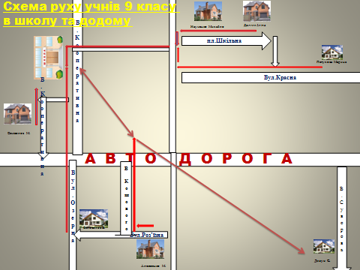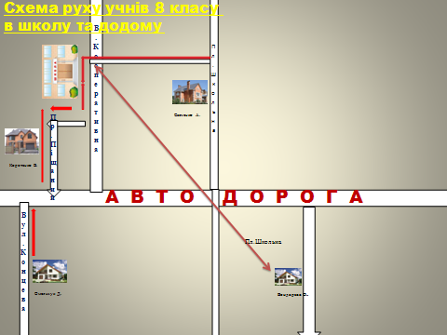

Додаток №3
Листок здоров’я
№ з/п | Прізвище та ім’я учня | Довжина тіла (зріст) | Розмір меблів | Група з фізкуль-тури | Термін дії | Зміна групи з фізкуль-тури | Термін дії | Примітка
1 | Алексєєнко Маргарита | 1.74 | 5(зел.) | підготовча | До 10.14 | підготовча
2 | Бєловолов Валентин | 1.66 | 5 (зел.) | підготовча | До 10.14 | підготовча
3 | Долгих Аліна | 1.65 | 5 (зел.) | підготовча | До 10.14 | підготовча
4 | Науменко Михайло | 1.78 | 6 (блак.) | підготовча | До 10.14 | підготовча
5 | Петухова Марина | 1.65 | 5 (зел.) | підготовча | До 10.14 | підготовча
6 | Семіволос Микита | 1.74 | 5 (зел.) | основна | До 10.14 | підготовча
7 | Дикун Єлизавета | 1.72 | 5 (зел.) | підготовча | До 10.14 | підготовча
8 | Бондарєва Олександра | 1.60 | 4 (черв.) | підготовча | До 10.14 | підготовча
9 | Коротенко  Іван | 1.75 | 5 (зел.) | основна | До 10.14 | основна
10 | Омельчук  Данило | 1.78 | 6 (блак.) | основна | До 10.14 | підготовча
11 | Савченко  Аліна | 1.66 | 5 (зел.) | підготовча | До 10.14 | підготовча

Додаток №4
Правила роботи класного керівника з журналом
Основним документом класу є класний журнал. Класний керівник починає заповнювати його на самому початку навчального року і веде журнал упродовж року. Всі необхідні записи він робить самостійно, не залучаючи до заповнення журналу учнів класу
Класний керівник повинен:
- вивчати журнал не рідше одного разу на тиждень, спостерігаючи за успішністю своїх вихованців;
- завжди знати причини пропусків учнями навчальних днів і окремих уроків;
- завжди бути в курсі переживань і труднощів своїх вихованців;
- тісно співпрацювати з учителями-предметниками, пояснювати й доводити до їхнього відома всі проблеми учнів;
- чітко й акуратно робити записи в журналі;
- виконувати всі вимоги навчальної частини.
Підсумкові оцінки за кожний семестр або рік заносяться класним керівником у зведену відомість. Класний керівник записує в класному журналі імена і прізвища учнів за абеткою, заповнює розділ «Загальні відомості про учнів», відзначає кількість уроків, пропущених учнем, і підбиває підсумки про кількість днів і уроків, пропущених кожним учнем за семестр і навчальний рік.
Класний керівник відповідає за стан журналу свого класу стежить за систематичністю ведення журналу вчителями-предметниками, що працюють у класі, аналізує успішність учнів, об'єктивність виставлення підсумкових і семестрових оцінок, відомості про батьків.
Якщо в житті дитини та в її родині відбулися які-небудь зміни, класний керівник зобов'язаний негайно зафіксувати їх у своєму класному журналі (змінилася адреса, телефон, сімейна ситуація).
З допомогою класного журналу класний керівник підбиває підсумки успішності класного колективу за навчальний тиждень. Класний керівник повинен щотижня аналізувати успішність учнів і повідомляти батьків про їхні навчальні результати.
Форми повідомлення можуть бути різними: запрошення для індивідуальної бесіди, виставлення оцінок у щоденник класним керівником, виписування ним на окремому аркуші оцінок із журналу та вклеювання їх у щоденник учня.
Класний керівник систематично аналізує навчальну ситуацію у своєму класі за предметами і звертає увагу вчителів-предметників на:
- накопичуваність оцінок;
- об'єктивність виставлення оцінок;
- індивідуальну роботу з дітьми, що часто хворіють;
- індивідуальну роботу з учнями із високим рівнем навчальних
досягнень;
- індивідуальну роботу з проблемними учнями.
Особливу увагу класний керівник приділяє аналізу пропусків занять учнями без поважних причин. При цьому він звертає увагу на такі моменти:
- періодичність пропусків занять;
- на уроках яких учителів учень найчастіше відсутній;
- з ким із однокласників учень пропускає уроки;
- уроки якого типу найчастіше учень пропускає (контрольні роботи,
усне опитування тощо);
- разом із соціальним педагогом або психологом аналізує причини
пропусків уроків та розробляє способи впливу на такого учня.
Досвідчений класний керівник приділяє велику увагу аналізу участі учня в заняттях з фізичної культури: вивчає участь учнів на цьому уроці, відвідує уроки, аналізує діяльність у ході уроку учнів, які мають проблеми зі здоров'ям.
У класному журналі класний керівник зберігає план розміщення учнів класу за партами, яким мають керуватися вчителі-предметники на своїх уроках.

Додаток №5
Правила роботи класного керівника зі щоденниками учнів:
1. Щоденник має перевірятися класним керівником один раз на тиждень.
2. Учні повинні чітко знати вимоги, які висуває класний керівник до ведення щоденника.
Щоденник учня має відображати результати його навчальних досягнень без акцентування на особистих якостях учня.
Щоденник учня має відображати його активність у житті класу та результативність його участі в шкільному житті.
Наприкінці тижня учні можуть підрахувати й зафіксувати кількість позитивних оцінок за минулий тиждень. Це приємно й батькам — Щоденники треба використовувати для того, щоб підтримувати учня у складні зазирнувши у щоденник дитини, побачити її досягнення за тиждень.
для нього хвилини життя, аби своїм записом щиро відзначити його успіхи та досягнення.
Записи у щоденниках учнів, які робить класний керівник, не повинні бути однотипними й стандартними. Адже учні, особливо на середньому етапі навчання, дуже ревно ставляться до того, що написав учитель у щоденнику, які слова дібрав, відзначаючи їхні досягнення, чи повторив ці слова в щоденнику іншого учня.
Говорячи про шкільний щоденник, можна запропонувати кілька цікавих заходів, пов'язаних із ним. У багатьох сім'ях шкільні щоденники є родинною реліквією. В архівах багатьох сімей знаходяться щоденники кількох поколінь. У зв'язку з цим цікавою може видатись і класна година, на яку будуть запрошені батьки учнів, дідусі та бабусі і протягом якої прозвучать «щоденникові історії» про значення щоденника у шкільному житті того часу коли вони були дітьми. Цікавим заходом у межах класної гуморини може стати «Ода щоденникові». Діти вигадують афоризми на слово «щоденник», розповідають фантастичні історії про життя щоденника у різних власників, створюють вірші, присвячені щоденнику, захищають проект щоденника XXI століття.

Додаток №6
ПОСАДОВІ ОБОВ'ЯЗКИ КЛАСНОГО КЕРІВНИКА

Організовує:
- роботу по формуванню колективу класу;
- створення сприятливих умов для індивідуального розвитку і формування особистості учнів;
- життя колективу класу відповідно до вікових особливостей та інтересів учнів і вимог суспільства;
- пропаганду здорового способу життя; проводить фізкультурно-масові, спортивні та інші заходи, які сприяють зміцненню здоров’я учнів у класі;
- допомогу учням у навчальній діяльності, з’ясовує причини успішності, забезпечує їх усунення;
- вивчення учнями правил охорони праці, правил вуличного руху, поведінки в побуті, на воді тощо;
- умови для розвитку обдарованих дітей, вивчає особистість кожного учня в класі, його нахили, інтереси;
- учнів на проведення робочих загальношкільних лінійок;
- харчування учнів у шкільній їдальні;
- чергування учнів класу по школі та у шкільній їдальні згідно графіка;
Сприяє:
- розвитку в учнів навичок спілкування, допомагає учням вирішувати проблеми, які виникають у спілкуванні з товаришами, вчителями, батьками;
- здобуттю додаткової освіти учнями через систему гуртків, клубів, секцій, об’єднань, які організовуються в школі, закладах позашкільної освіти за місцем проживання;
- самовихованню і саморозвитку особистості учня, вносить необхідні корективи в систему його виховання;
- створенню сприятливих мікро середовища і морально-психологічного клімату для кожного в класі;
- покращенню умов здійснення навчального процесу, а також доводить до відома завідувача кабінету, дирекції школи інформацію про всі недоліки в забезпеченні освітнього процесу, які знижують працездатність учнів, негативно впливають на їхнє здоров’я.
- підвищенню своєї професійної кваліфікації;
- оформленню класного куточка, веденню літопису класу, роботі учнів у шкільній дитячій організації;
Здійснює:
- інструктаж учнів з безпеки життєдіяльності під час виховних заходів з обов’язковою реєстрацією в класному журналі чи журналі реєстрації інструктажів:
- відповідальність за життя і здоров’я учнів класу під час заходів які він проводить, а також за дотримання їхніх прав і свобод відповідно до законодавства України.
- постійний контакт з батьками учнів (особами, які їх замінюють);
- дотримання правил безпеки життєдіяльності під час здійснення навчального процесу та проведення виховних заходів;
- оперативне інформування адміністрації школи про кожен нещасний випадок, вживає заходів щодо надання першої долікарської допомоги;
- планування виховної роботи в класі;
- ведення у встановленому порядку документацію класу, контролює заповнення учнями щоденників і виставлення в них оцінок, заповнення та контроль ведення вчителями-предметниками класного журналу, систематичне ведення особових справ учнів;
- періодичне медичне обстеження;
- дотримання етичних норм поведінки, які відповідають громадському статусу педагога;
- роботу по профілактиці правопорушень серед учнів класу;
- роботу по вивченню листка здоров’я кожного учня і оформити відповідну сторінку класного журналу;
- ведення журналу обліку індивідуальної роботи з учнями, схильними до правопорушень, з учнями з неблагонадійних сімей та з дітьми, що потребують особливої педагогічної уваги;
- зв’язок з вчителем, що працював з класом у початковій ланці та з вчителями-предметниками з метою з’ясування: ступеня працездатності учня, ступеня пізнавальної діяльності, інтелектуальних можливостей школярів, дітей, що вимагають особливої педагогічної уваги;
- допомогу вчителям-предметникам в навчанні і вихованні учнів класу;
- постійний контроль за пропусками занять учнями, облік в шкільних журналах, класних щоденниках, у журналі обліку відвідування школи, активно реагувати на пропуски занять учнями без поважних причин;
- систематичний контроль за відвідуванням та зовнішнім виглядом учнів;
- анкетування учнів з метою вивчення їх інтересів, здібностей, побажань, проводити колективні творчі справи (для організації і планування виховної роботи );
- ознайомлення з читацькими формулярами учнів з метою вивчення їх читацьких інтересів;
- для учнів класу екскурсії, зустрічі з цікавими людьми, свята, конкурси;
- проведення батьківських зборів, лекторіїв для батьків згідно плану роботи школи;
- належний санітарний стан класного приміщення та збереження обладнання і меблів.
Бере участь:
- у роботі педагогічної ради школи;
- у діяльності методичних об’єднань та інших формах методичної роботи.

Має право на:
- участь в управлінні школою в порядку, визначеному Статутом школи;
- захист професійної честі й гідності;
- ознайомлення зі скаргами та іншими документами, які містять оцінку його роботи, надання відповідних пояснень;
- захист своїх інтересів самостійно чи представника, в тому числі адвоката, у випадку дисциплінарного чи службового розслідування, пов’язаного з порушенням педагогом норм професійної етики;
- конфіденційність дисциплінарного (службового) розслідування, за винятком випадків, передбачених законом;
- вільний вибір і використання методик навчання й виховання, навчальних посібників і матеріалів, підручників;
- регулярне підвищення своєї кваліфікації;
- надання учням під час занять і перерв обов’язкових для виконання розпоряджень, які стосуються організації занять і дотримання дисципліни, притягнення учнів до дисциплінарної відповідальності у випадках і в порядку, встановлених Статутом і Правилами внутрішнього розпорядку;
- проходження атестації на добровільній основі на відповідну кваліфікаційну категорію;
- внесення пропозицій до адміністрації, педагогічної ради про моральне та матеріальне заохочення учнів та їх соціальний захист;
Забезпечує:
- своєчасне складання встановленої звітної документації;
- зв’язки учнів із іншими закладами позашкільної освіти дітей, іншими організаціями для спільної діяльності з питань розвитку учнів;
- своєчасне подання директору школи звіту про свою роботу.
Погоджує:
свою роботу з директором школи та заступником директора школи з виховної роботи.

Додаток №7
Циклограма роботи класного керівника
Щоденно:
- з’ясовувати причини відсутності учнів на заняттях, фіксувати пропуски у класному журналі;
- проводити бесіди з учнями, які запізнюються на уроки;
- проводити індивідуальну роботу з учнями;
- контролювати зовнішній вигляд учнів;
- контролювати харчування.
Щотижня:
- організовувати чергування по класу;
- проводити класні години;
- перевіряти щоденники;
- проводити заходи у класі за планом роботи;
- працювати з активом класу, організовувати діяльність органів учнівського самоврядування;
- контролювати виконання доручень;
- організовувати прибирання закріпленої території пришкільної ділянки;
- працювати з батьками;
- працювати з вчителями, що викладають у класі;
- проводити зустрічі зі шкільним лікарем за довідками про хворобу учнів.
Щомісяця:
- проводити класні збори;
- проводити бесіди з безпеки життєдіяльності;
- відвідувати уроки вчителів-предметників у своєму класі;
- тестувати (анкетувати) учнів з метою вивчення індивідуальних особливостей учнів та аналізу розвитку учнівського колективу;
- контролювати стан підручників;
- зустрічатися з батьківським активом;
- відвідувати учнів удома.
Один раз за семестр:
- оформляти класний журнал за підсумками семестру, складати звіт;
- заповнювати табелі успішності;
- проводити батьківські збори;
- брати участь у роботі семінарів, МО класних керівників;
- аналізувати виконання плану роботи, коректувати план виховної роботи;
- складати план роботи на канікули.
Один раз на рік:
- аналізувати план виховної роботи за попередній навчальний рік та складати план на наступний навчальний рік;
- проводити відкритий виховний захід;
- оформляти особові справи учнів;
- оформляти статистичні відомості про клас (на 5 вересня);
- працювати з підручниками (здавати, перевіряти, видавати);
- писати характеристики (за необхідністю).
Додаток №8
ПАМ’ЯТКА КЛАСНОМУ КЕРІВНИКОВІ З ПОПЕРЕДЖЕННЯ ПРАВОПОРУШЕНЬ УЧНІВ

1. Відвідайте всіх учнів вдома. Звертайте увагу на такі питання:
* який склад сім’ї ( соціальне та моральне положення);
* яке робоче місце дитини;
* взаємостосунки дорослих і дітей;
* що читає учень, чим захоплюється;
* його друзі, загальні інтереси;
* яку роль у вихованні дитини( особливо сина) відіграє батько.
2. Візьміть на облік сім’ї:
* де немає контролю з боку батьків за поведінкою дитини;
* де залишають дітей самих;
* де в сім’ях зловживають спиртними напоями;
* де батьки уникають контактів зі школою;
* де постійно сваряться дорослі.
3. Дізнайтеся, яке здоров’я учня ( медичні показники, з бесід з батьками).
4. З’ясуйте, як проходило формування характеру в дошкільному віці.
5. Умійте розкріпостити учня у спілкуванні з вчителями, щоб він міг їм довіритися.
6. Шукайте індивідуальний підхід до кожного учня, враховуючи його психологію, фізичний стан, нахили, захоплення, позитивні
сторони характеру, уміння.
7. Пам’ятайте: учень повинен бути зайнятий корисною справою.

Додаток №9
Форми роботи класного керівника

Індивідуальні:
- доручення
- бесіда
- написання творчих робіт
- виступи
- дослідницький пошук

Групові (з батьками):
- збори
- психолого-педагогічні практикуми
- лекції, бесіди, конференції
- листування
- відвідування вдома
- брифінги
- огляд літератури
- засідання батьківських клубів
- засідання батьківського комітету
- вечори великої сім'ї
- родинні свята
- дні відкритих дверей
- вечори запитань і відповідей
- позакласний всеобуч
- аукціон родинної педагогіки
- альбоми -естафети
- виставки сімейних реліквій
- педагогічний всеобуч

Групові
(з учнівським колективом):
- класні години
- диспути
- дискусії
- круглі столи
- поетичні свічки
- соціальні ринги
- історичні розповіді
- написання творчих робіт
- огляди-перегуки
- прес - конференції
- виставки
- діалоги
- години спілкування
- вечори

Спільно з шкільним психологом:
- педконсиліум,
- анкетування,
- спостереження,
- тестування,
- вивчення продуктів діяльності,
- складання програм розвитку особистості учня і учнівського колективу
Форми роботи, спільні з шкільним бібліотекарем:
- керівництво читання,
- аналіз читацьких формулярів,
- бібліотечно-бібліографічні заняття;
- захист читатських формулярів;
- презентація нових книг, вечори поезії та інші форми пропаганди книги

Спільно з учителями-предметниками,
керівниками гуртків, секцій:
- обмін інформацією,
- вироблення єдиних вимог,
- складання програм спільних дій

Додаток №10
Золоті правила класного керівника

1. Бути особистістю, до якої діти тягнутимуться.
2. Вчитель повинен викликати любов і повагу дітей до себе. А це можливо, коли він сам любить, поважає та піклується про кожну дитину, й у стосунках з нею чесний і відвертий.
3. У вчителя не має бути улюбленців, тоді дитина прислухатиметься до порад такого вчителя, виконуватиме його прохання, ділитиметься з ним найпотаємнішим.
4. Учитель має бути веселим, жартами підтримувати і заохочувати позитивне. Це наближає його до дітей і зберігає його серце та нерви у порядку.
5. Вчитель повинен правильно використовувати свій час, щоб поповнювати запас енергії завдяки природі, мистецтву.
6. Вчителю слід завжди бути доброзичливим. Немає в дитині нічого такого, що вимагало б жорстокості. Зло перемагають добром, любов’ю. Вчитель повинен бажати дитині лише добра, виховувати в неї добро своїми власними вчинками, і вона відповість тим самим.
7. Учителю варто читати більше наукової літератури. З такою людиною дітям завжди цікаво.
8. Завдання вчителя, як особистості: „Знайди себе в собі”, підкори себе собі, оволодіти собою і допомогти дітям зробити те саме.
9. Учитель повинен володіти мистецтвом індивідуальних бесід з дитиною, вміти вислухати її, підтримати в ній вогник самоповаги.
10. Класний керівник має створити доброзичливий учнівський колектив, в якому кожна дитина пам’ятає, що поруч з нею людина, з інтересами якої треба рахуватися.
11. Педагог має бути річкою, в якій зливається гаряче серце й холодний розум, не допускати поспішних, непродуманих рішень, не залежати від настрою.
12. Вчителю слід дорожити довір’ям дитини, любити її, захищати, поважати її почуття. Тоді між учителем і дітьми складатимуться доброзичливі, щирі стосунки. Педагог повинен берегти найвище благо: людську гордість, недоторканість особистості, гідність дитини.
13. Вчителю необхідно виховувати у дітей самодисципліну, боротися з лінощами. Разом з батьками слід добиватися того, щоб дитина сама себе обслуговувала. Діти повинні розуміти, що навчання у школі – це їхня найважливіша робота.

Додаток №11
Функції класного керівника:
Організація діяльності класного колективу
- Вивчення особових справ учнів , ведення класного журналу.
- Розподіл доручень , робота з активом класу.
- Дотримання санітарних норм у прикріпленому кабінеті.
- Піклування про зовнішній вигляд учнів.
- Організація харчування учнів.
Організація навчальної діяльності всього класу та окремих учнів
- Систематичний контроль за відвідування учнями занять , аналіз причин пропусків.
- Організація допомоги у навчанні учням , які часто хворіють. Координація діяльності педагогів , що працюють у класі.
- Перевірка щоденників учнів, аналіз щоденникових записів., контакт із батьками з приводу навчальних результатів.
- Створення умов для розвитку інтелекту школярів , їхніх здібностей, пізнавальних інтересів.
Організація життя класу в позаурочний час
  - Створення здорового мікроклімату в колективі, формування позитивних взаємин , їх регулювання та корекція.
  - Розвиток в учнів навичок спілкування , вміння відповідати за доручену справу , допомагати один одному за необхідності.
  - Організація і проведення годин спілкування згідно з планом.
  - Охорона здоров'я школярів з урахуванням відхилень від норм здоров'я кожного учня. Організація походів , спортивних свят тощо.
  - Вивчення методичної літератури з метою пошуку нових форм проведення позакласних заходів.
Вивчення та виховання особистості
    - Виховання естетичної та моральної культури учнів.
    - Вивчення особистості учня зх. Метою педагогічної допомоги та психологічної діагностики й організації корекції.
    - Робота з характеристикою класу та окремих учнів.
    - Прищеплення санітарно-гігієнічних навичок та навичок бережливого ставлення до власного здоров'я
Робота з батьками
      - Вивчення умов виховання дитини в сім ї.
      - Індивідуальна та групова робота з батьками , тематичне консультування.
      - Проведення батьківських зборів.
      - Організація діяльності батьківського комітету щодо створення фінансового фонду класу.
      - Залучення батьків до ремонту шкільних приміщень та організації позаурочної діяльності
      - Вплив на спілкування батьків із дітьми .
      - Організація та проведення родинних свят.
      - Захист інтересів і прав у громадських організаціях та судових органах.

